附件2
会议注册报名系统
会议注册系统于6月12日至8月2日开放，请务必在此期间完成注册缴费，并确保填写正确的开票信息，会务组统一开具发票。具体操作方法如下：
一、缴费注册信息
请通过会议系统缴费，支持支付宝、微信和银行汇款等方式，汇款信息如下：
单位名称：中国电机工程学会
纳税人识别号：511000005000017988
地 址：北京市西城区白广路二条1号
电 话：010-63416144
开户行：工商银行北京市分行樱桃园支行
账 号：0200000609003404541
二、微信端会议系统
1.微信搜索中国电机工程学会小程序或者扫微信小程序二维码。



2.第1步点击“参会注册”进行注册，如有学会会员账号请在登录成功后进行会议报名，如没有学会账号，请在登录页面下方点击“立即注册”，完成参会用户注册步骤后，重新回到登录页面登录，登录成功后进行会议报名。
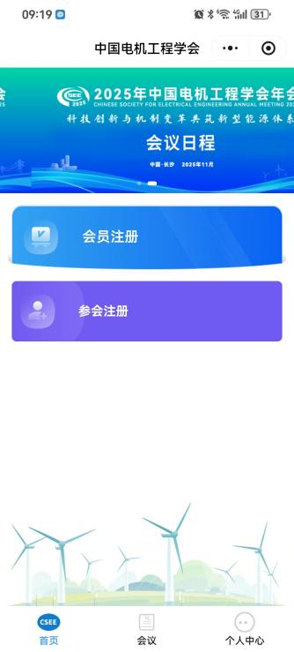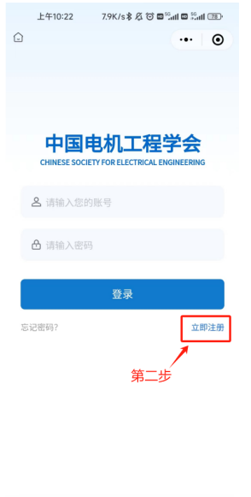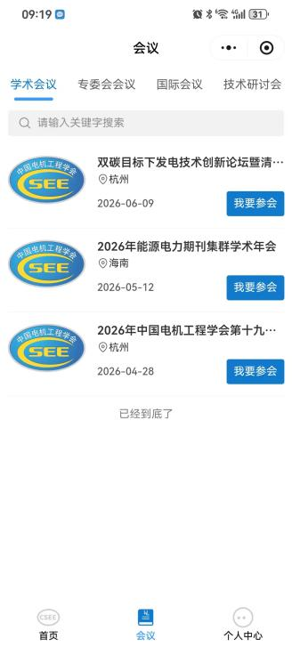
3.完成信息填写、支付。注册成功后，在个人中心、我的会议查看订单信息。
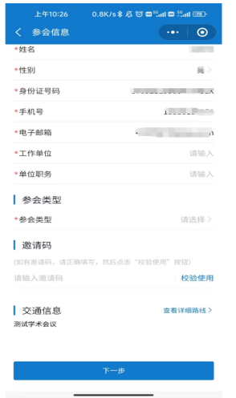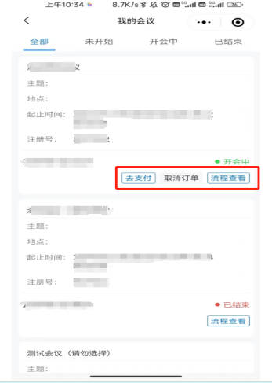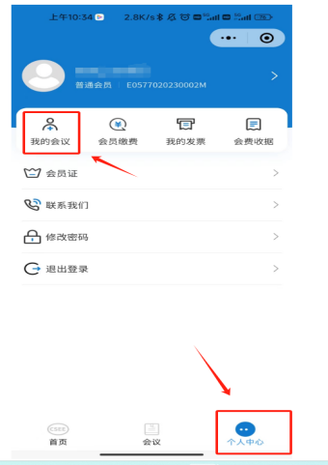
三、网站端会议系统
1.会议注册通道：浏览器地址栏中输入
http://portal.csee.org.cn/login
2.如有学会账号直接登录，如没有学会账号请点击右上方中国电机工程学会系统用户注册。

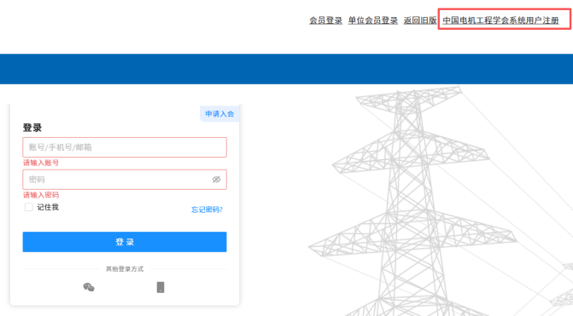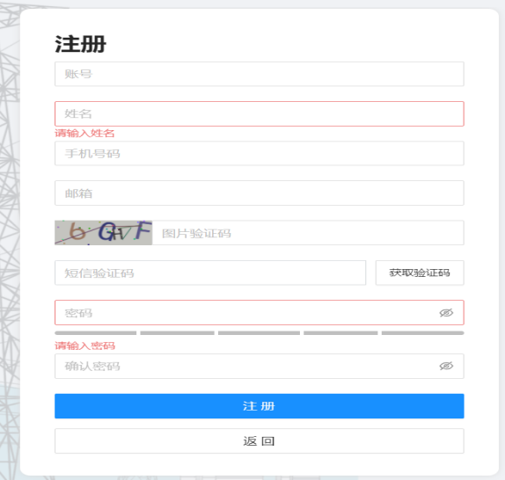

3.进入报名页面后，核对并填写会议注册信息点击下一步（参会类型为必选项，发票信息选择“是”即可进行填写发票信息）。

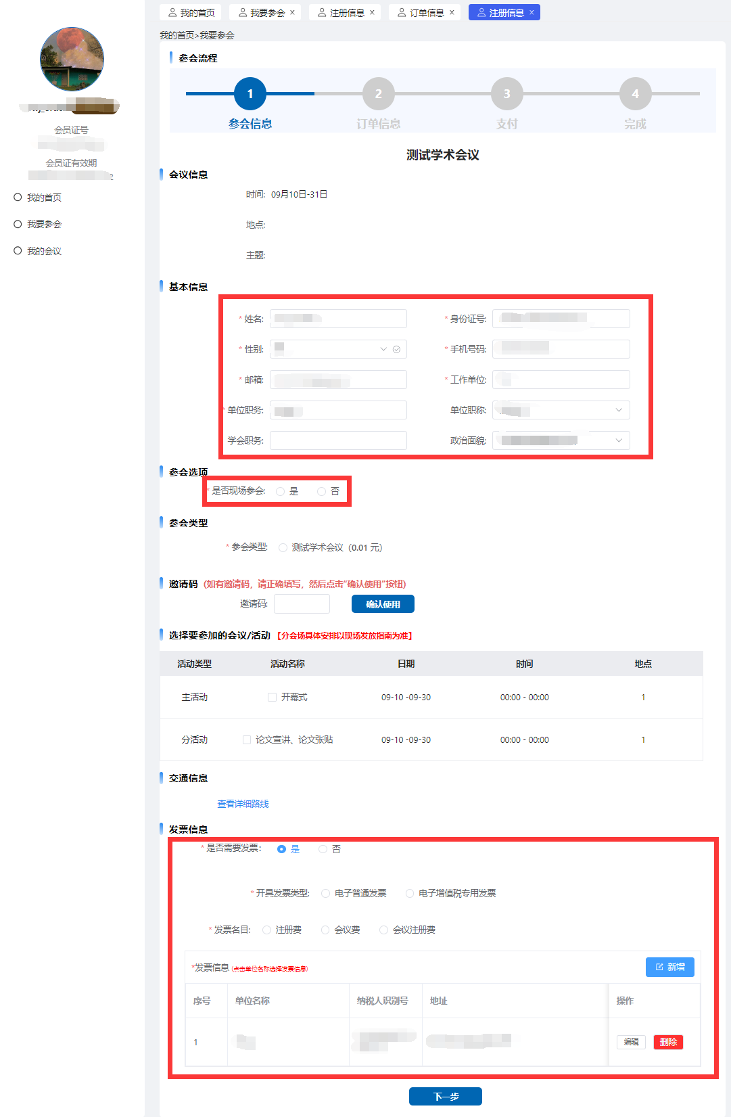
4.发票信息填写，点击新增，弹框提示发票详细信息填写。

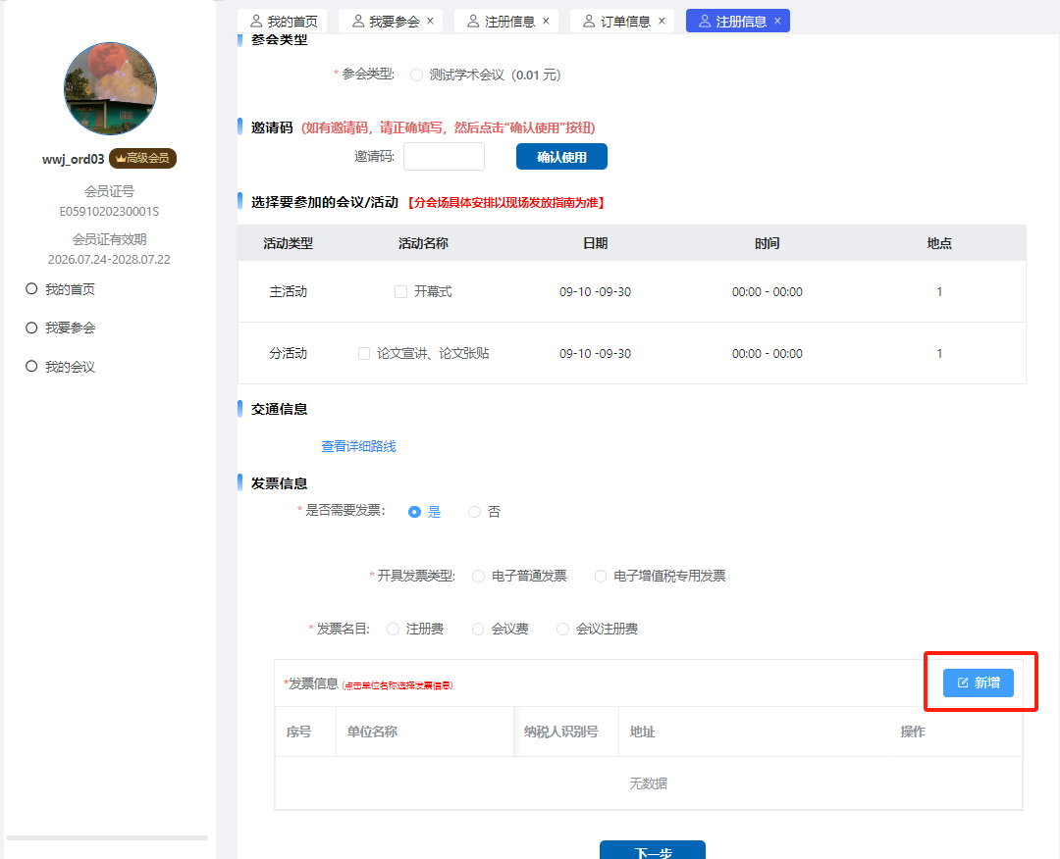

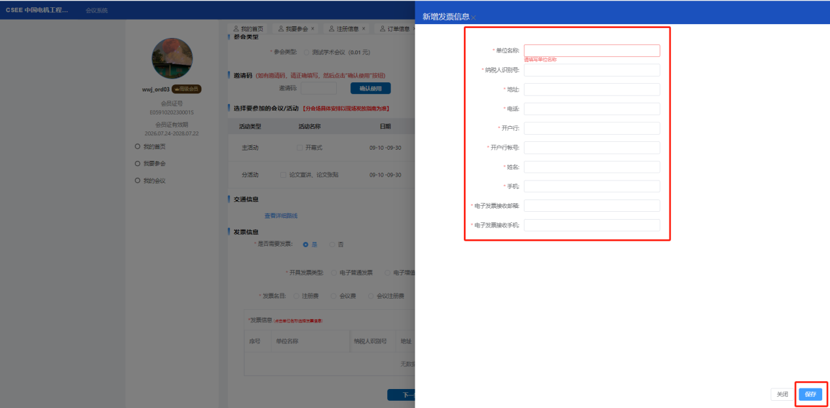
5.进行会议费用支付，会议注册收费标准为：1800元/人（可选择支付类型）。

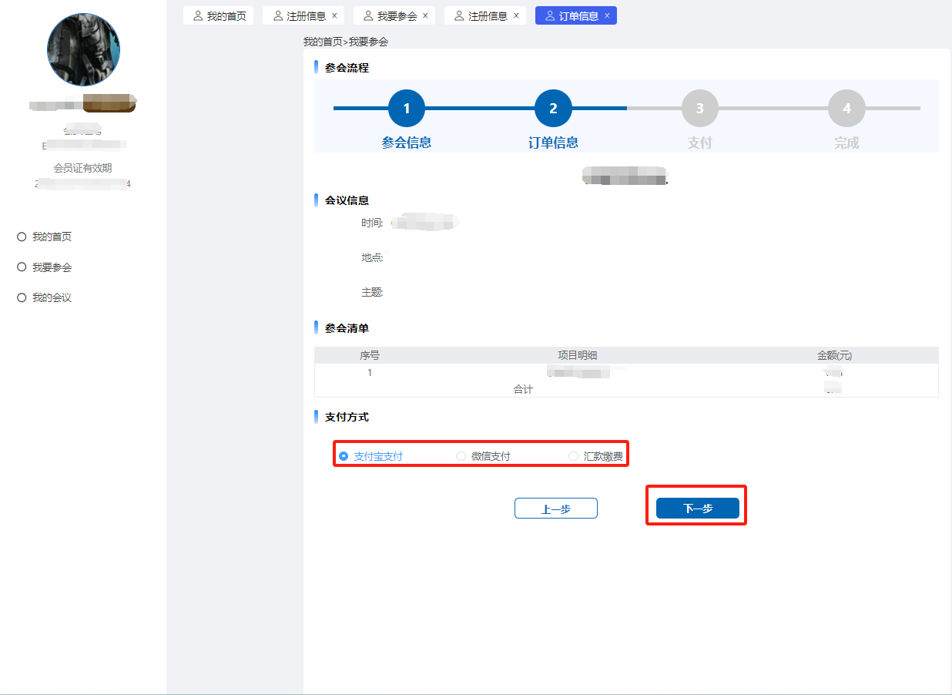

6.跳转到订单支付成功页面，说明完成了会议注册（可以在我的会议中查看所有注册的会议）。

